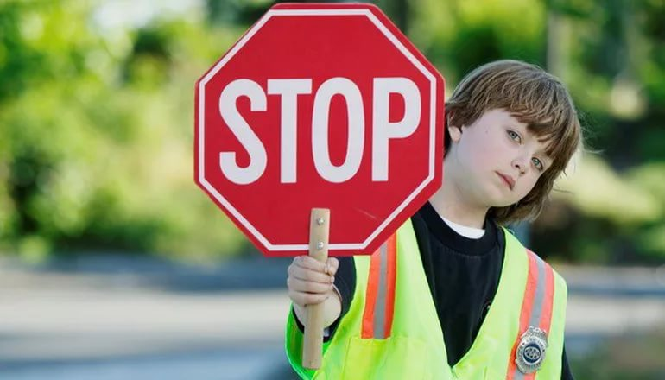
Травматизм представляет серьезную угрозу для здоровья и жизни взрослых и детей. Ежегодно миллионы людей на планете из-за личной беспечности и неосторожности или по чьей-то преступной халатности и безответственности получают травмы, становятся инвалидами, лишаются жизни.
Из всех видов травматизма наибольшую опасность для здоровья и жизни людей представляет дорожно-транспортный травматизм.
По-прежнему значительное количество ДТП и связанных с ними тяжелых дорожно-транспортных травм совершается в столице.
ЧТО ПРЕДСТАВЛЯЕТ СОБОЙ ДОРОЖНО-ТРАНСПОРТНАЯ ТРАВМА
И КАКОВЫ ЕЕ ПОСЛЕДСТВИЯ?
Дорожно-транспортная травма – это смертельная или несмертельная травма, причиненная в результате аварии на публичной дороге с участием, по меньшей мере, одного движущегося транспортного средства. Самыми уязвимыми пользователями дорог являются дети, пешеходы, велосипедисты и пожилые люди.
Термин дорожно-транспортный травматизм представляет собой совокупность травм, полученных при определенных обстоятельствах у одинаковых групп населения за определенный отрезок времени (месяц, квартал, год и т.п.).
Травмы, полученные в результате ДТП, нередко сопровождаются увечьями и гибелью людей. Эти травмы и увечья характеризуются наибольшей тяжестью, высокой летальностью, длительным лечением в стационарах (свыше 30 суток), большими материальными затратами.
Наибольшее число транспортных травм приходится на зимний период (42%).
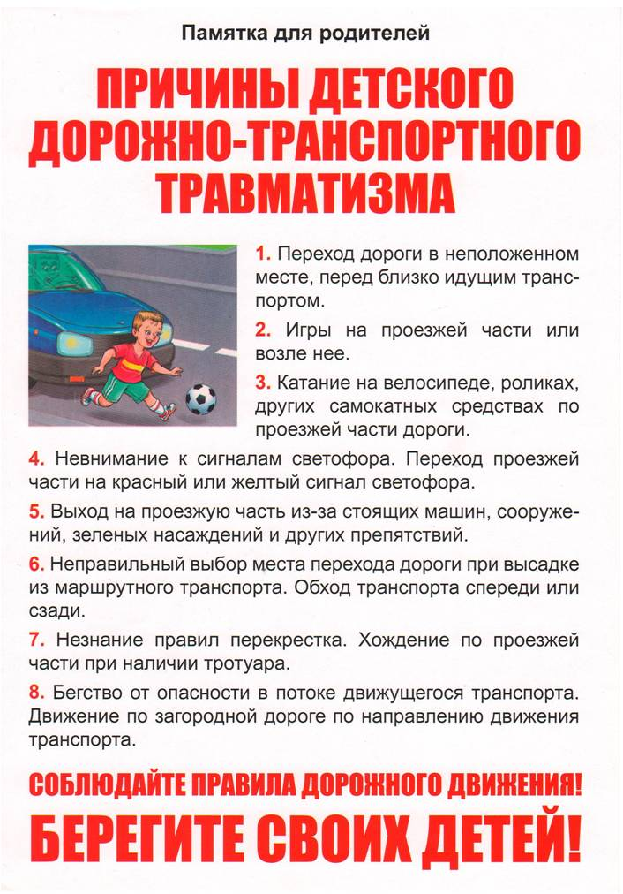
ПРИЧИНЫ ДОРОЖНО-ТРАНСПОРТНЫХ ТРАВМ
Значительное количество дорожно-транспортных травм взрослые и дети получают в дорожных авариях и ДТП. При их совершении можно выделить 4 фактора:
водитель, автомобиль, пешеход, дорога. В каждом происшествии действуют не менее двух из них. Самый главный фактор - человек: роль водителя и пешехода первостепенна.
Причин ДТП по вине водителей несколько: превышение скорости, нарушение правил проезда пешеходных переходов, нарушение правил маневрирования (обгон). Сопутствующими факторами в ряде случаев являлось неудовлетворительное состояние дорог.
Немаловажной причиной дорожного травматизма является пассажир или водитель, находящийся в транспортном средстве с непристегнутым ремнем или малолетний ребенок без детского удерживающегося устройства, а также сам пешеход – из-за его невнимательности, недисциплинированности, шалости у детей, рассеянности у пожилых, нарушения элементарных правил дорожного движения, перехода улиц, перекрестков и т.п.
Внезапное появление перед движущимся транспортом в таких случаях приводит к трагическим последствиям.
Водитель при всем желании не успевает, не в состоянии остановить машину.
В результате дорожных аварий в таких случаях наблюдаются травмы, сопровождающиеся обширными ранениями, вывихами, переломами костей, повреждениями черепа, позвоночника, костей таза. Эти опасные для жизни состояния трудно поддаются лечению, сопровождаются длительным сроком нетрудоспособности. Часть пострадавших на всю жизнь остаются инвалидами, а нередко медицина остается бессильной.
Мотоциклистам, несмотря на использование жесткого шлема, при столкновении с препятствием угрожают тяжелые повреждения головы и шеи. При резком торможении мотоциклиста или при столкновении – мотоциклист или сидящий позади него пассажир вылетают из седла и ударяются о землю со всеми вытекающими последствиями.
МЕРЫ ПРОФИЛАКТИКИ
ДОРОЖНО-ТРАНСПОРТНОГО ТРАВМАТИЗМА
- улучшения безопасности дорог и транспортных средств;
- обеспечения надлежащего поведения пользователей дорог;
- улучшения работы служб неотложной помощи;
- проведения информационно-разъясни-тельной работы на самых высоких политических уровнях для обеспечения безопасности дорожного движения и уменьшения дорожно-транспортного травматизма.
- Создание системного эффективного городского управленческого механизма обеспечения безопасности дорожного движения и единого городского аппарата безопасности дорожного движения и др.
В начале учебного года в обязательном порядке проводится комплекс мероприятий «Внимание: дети».
Среди других мер по снижению дорожно-транспортного травматизма следует отнести такие, как:
- Предупреждение пьянства среди всех участников дорожного движения, как одной из причин, способствующей дорожно-транспортному травматизму, в том числе ужесточение мер административной и уголовной ответственности.
- Обучение лиц «первого контакта» с пострадавшими в ДТП (спасатели, сотрудники внутренних дел, стюардессы, бортпроводники, лица профессий повышенного риска) по оказанию первой помощи и транспортировке пострадавших).
- Оптимизация системы взаимодействия органов управления, сил и средств различных ведомств, участвующих в оказании помощи пострадавшим и ликвидации последствий дорожно-транспортных происшествий.
- Активное привлечение внимания общественности, СМИ к ДТП, их последствиям, а также к мерам, которые можно принимать для их предупреждения.
- Ведение широкой разъяснительной работы среди различных категорий населения по формированию здорового и безопасного образа жизни с учетом того, что большинство взрослых и детей являются «уязвимыми пользователями дорог».
Но какие бы меры ни принимались государственными органами, многое зависит от самих граждан, их личной заботы за сохранение собственной жизни и здоровья.
Взрослые и дети должны всегда знать и помнить: прогнозирование и предвидение возможных последствий в той или иной ситуации, повышенное внимание и бдительность не только в экстремальных условиях, но и в повседневной жизни, соблюдение Правил дорожного движения – помогут избежать травм и увечий, сохранить жизнь и здоровье на долгие годы. 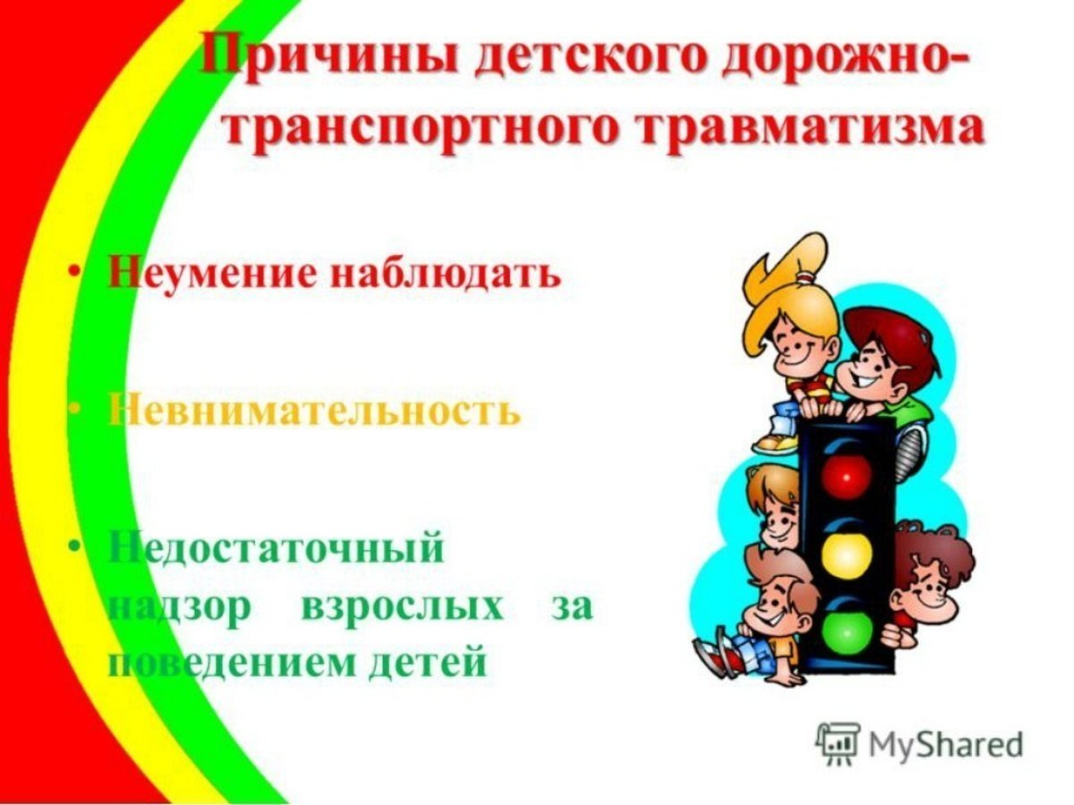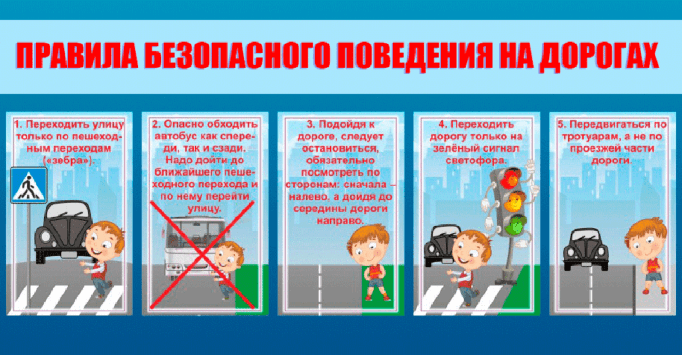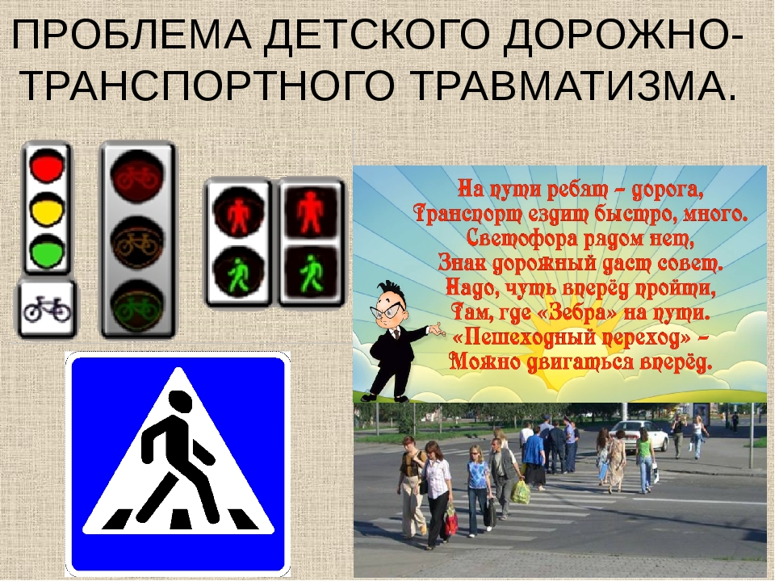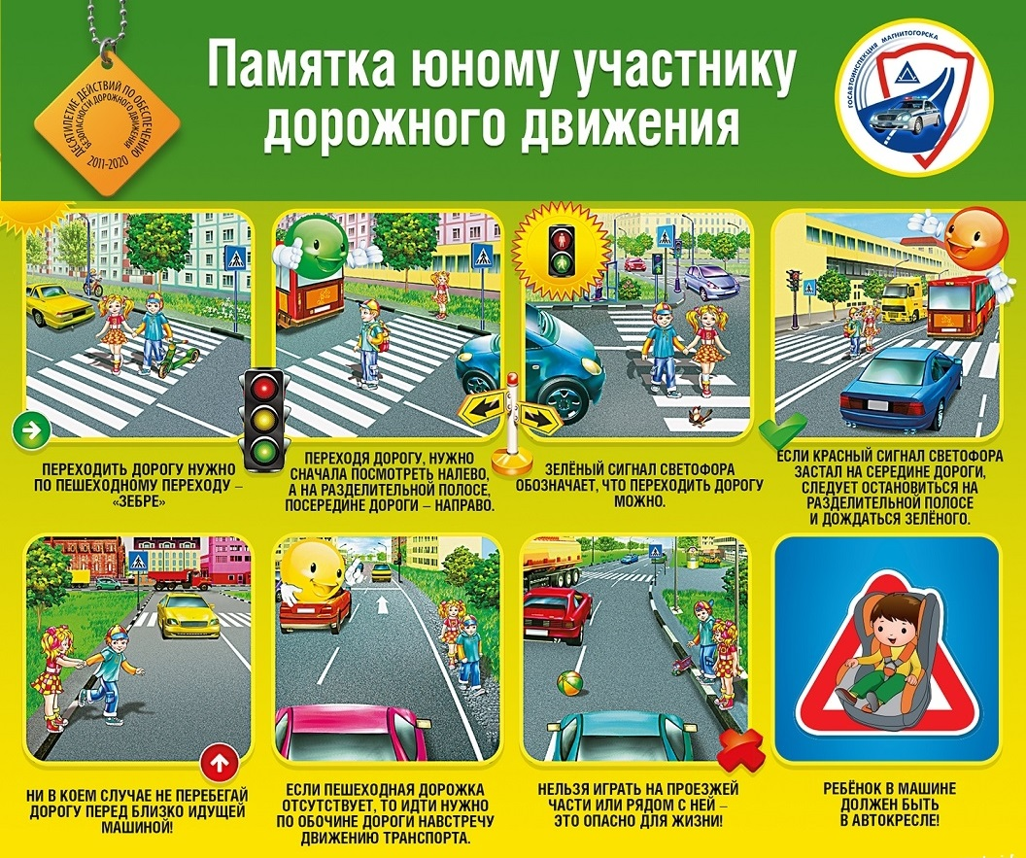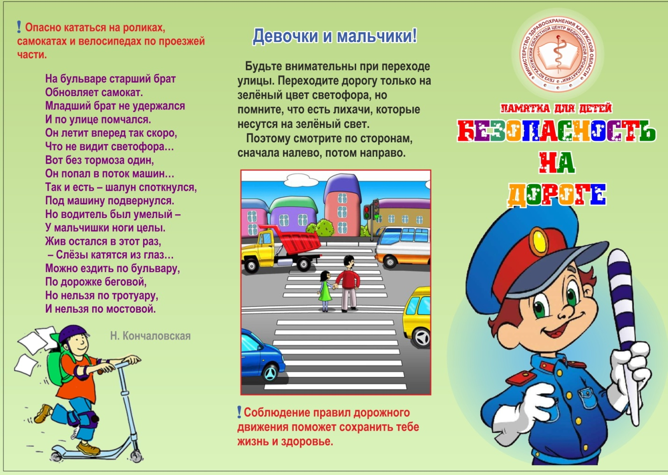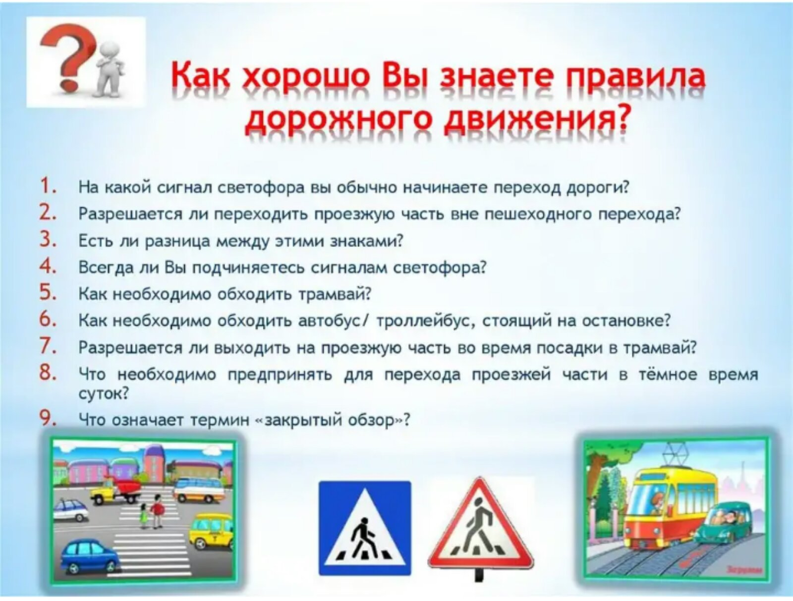
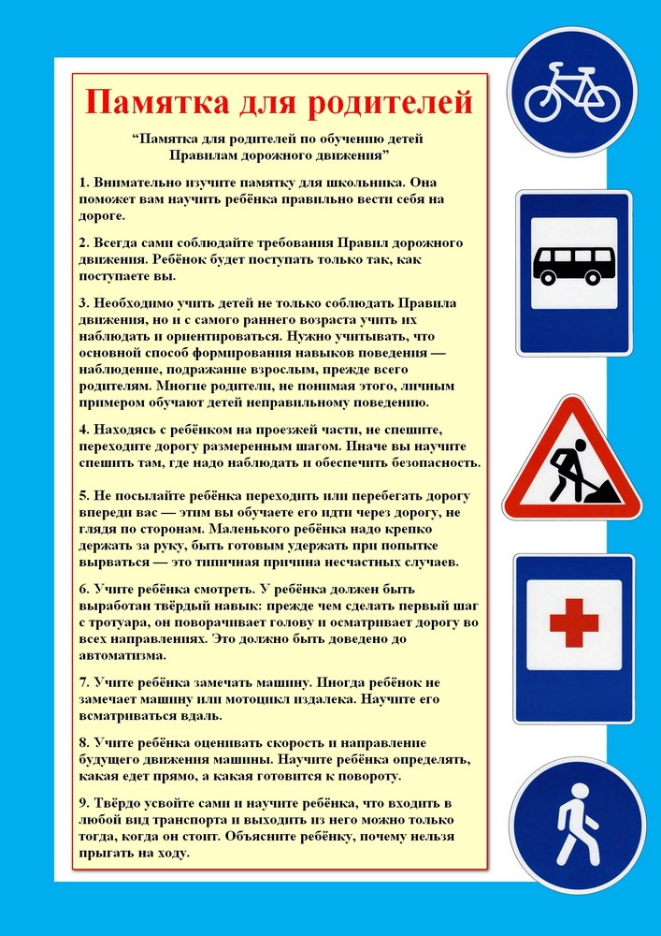

«Профилактика преступлений и правонарушений среди несовершеннолетних, воспитание правового сознания обучающихся»

Проблема подростков-правонарушителей в современном обществе представляет собой одну из самых сложных и противоречивых. К сожалению, не каждый подросток, осознает какие совершаемые им противоправные деяния ведут к тяжелым и трудно-исправимым последствиям.
Что такое правонарушение?
Правонарушение — это виновное поведение праводееспособного лица, которое противоречит предписаниям норм права, причиняет вред другим лицам и влечет за собой юридическуюответственность.
Все правонарушения принято подразделять на две группы: проступки и преступления (самые тяжелые правонарушения).
Проступки могут быть трудовыми, дисциплинарными, административными и гражданскими (деликтными).
Под преступлениями понимают, как правило, уголовные преступления, то есть деяния, нарушающие уголовный закон. Они могут различаться по категории тяжести.
В зависимости от вида правонарушения выделяют соответствующую ответственность — уголовную, административную, дисциплинарную, гражданско- правовую.
1.Уголовная ответственность – ответственность за нарушение законов, предусмотренных Уголовным кодексом. Преступление, предусмотренное уголовным законом общественно опасное, посягающее на общественный строй, собственность, личность, права и свободы граждан, общественный порядок (убийство, грабёж, изнасилование, оскорбления, мелкие хищения, хулиганство).
За злостное хулиганство, кражу, изнасилование уголовная ответственность наступает с 14 лет.
2.Административная ответственность применяется за нарушения, предусмотренные кодексом об административных правонарушениях. К административным нарушения относятся: нарушение правил дорожного движения, нарушение противопожарной безопасности.
За административные правонарушения к ответственности привлекаются с 16 лет. Наказание: штраф, предупреждение, исправительные работы.
3. Дисциплинарная ответственность – это нарушение трудовых обязанностей, т.е. нарушение трудового законодательства, к примеру: опоздание на работу, прогул без уважительной причины.
4. Гражданско – правовая ответственность регулирует имущественные отношения. Наказания к правонарушителю: возмещение вреда, уплата ущерба.

Профилактическая работа с обучающимися – процесс сложный, многоаспектный, продолжительный по времени. Специфическая задача школы в сфере предупреждения правонарушений заключается в проведении ранней профилактики, то есть создание условий, обеспечивающих возможность нормального развития детей: выявление учащихся, склонных к нарушению морально-правовых норм, изучение педагогами индивидуальных особенностей таких школьников и причин нравственной деформации личности, своевременное выявление типичных кризисных ситуаций, возникающих у обучающихся определенного возраста, использование возможностей ученического самоуправления, вовлечение в проведение школьных мероприятий, работа с неблагополучными семьями.

Вовремя замеченные отклонения в поведении детей и подростков и правильно организованная педагогическая помощь могут сыграть важную роль в предотвращении ситуаций, которые могут привести к правонарушениям и преступлениям.

Выделяют следующие стадии отклоняющегося поведения подростков:
- неодобряемое поведение – поведение, связанное с шалостями озорством, непослушанием, непоседливостью, упрямством;
- порицаемое поведение - поведение, вызывающее более или менее осуждение окружающих, педагогов, родителей (эпизодические нарушения дисциплины, случаи драчливости, грубости, дерзости, нечестности);
- девиантное поведение - нравственно отрицательные действия и поступки, принявшие характер систематических или привычных (лживость, притворство, лицемерие, эгоизм, конфликтность, агрессивность воровство и т. д.);
- предпреступное поведение - поведение, несущее в себе зачатки криминального и деструктивного поведения (эпизодические умышленные нарушения норм требований, регулирующих поведение и взаимоотношения людей в обществе, хулиганство, избиения, вымогательство, распитие спиртных напитков, злостные нарушения дисциплины и общепринятых правил поведения и т. д.);
- противоправное или преступное поведение - поведение, связанное с различными правонарушениями и преступлениями.

Признаками проблемных детей могут являться:

1. Уклонение от учебы вследствие:
– неуспеваемости по большинству предметов;
– отставания в интеллектуальном развитии;
– ориентации на другие виды деятельности;
– отсутствия познавательных интересов.

2. Низкая общественно-трудовая активность:
– отказ от общественных поручений;
– пренебрежительное отношение к делам класса;
– демонстративный отказ от участия в трудовых делах;
– пренебрежительное отношение к общественной собственности, ее порча.

3. Негативные проявления:
– употребление спиртных напитков;
– употребление психотропных и токсических веществ;
– тяга к азартным играм;
– курение;
– нездоровые сексуальные проявления.

4. Негативизм в оценке действительности.

5. Повышенная критичность по отношению к педагогам и взрослым:
– грубость;
– драки;
– прогулы;
– пропуски занятий;
– недисциплинированность на уроках;
– избиение слабых, младших;
– вымогательство;
– жестокое отношение к животным;
– воровство;
– нарушение общественного порядка;
– немотивированные поступки.

6. Отношение к воспитательным мероприятиям:
– равнодушное;
– скептическое;
– негативное;
– ожесточенное.

Почему формируется такое поведение? Что влияет на подростков?

1. Неблагоприятные условия семейного воспитания.
Для ребенка самый действенный образец это его родители. Асоциальное (поведение, противоречащее общественным нормам и принципам) поведение родителей: систематическое пьянство, скандалы, разврат, проявление жестокости.
2. Недостаточное внимание и любовь со стороны родителей. Ухоженный, вовремя накормленный и модно одетый ребенок может быть внутренне одиноким, психологически безнадзорным, поскольку до его настроения, интересов и переживаний никому нет дела. Такие ребята особенно стремятся к общению со сверстниками и взрослыми вне семьи, что в известной степени компенсирует им нехватку внимания, ласки и заботы со стороны родителей. Однако если это общение приобретает нездоровый интерес, оно пагубным образом отражается на моральном развитии и поведении детей.
3. Гиперопека. Нет свободы выбора у ребенка, так как родители боясь, чтобы их дети не наделали ошибок, не дают им жить, все стараются решить за них. Следствие - инфантильность, несамостоятельность, личная несостоятельность ребенка.
4. Чрезмерное удовлетворение потребностей ребенка. В семьях, где детям ни в чем не отказывают, потакают любым капризам, избавляют от домашних обязанностей, вырастают не просто лентяи, а потребители, жаждущие все новых и новых удовольствий и благ. Отсутствие привычки к разумному самоограничению нередко толкает их на преступления, совершаемые под влиянием мотивов и желаний чисто потребительского характера.
5. Чрезмерная требовательность и авторитарность родителей. Излишняя суровость родителей, чрезмерное использование всевозможных ограничений и запретов, наказаний, унижающих детей, оскорбляющих их человеческое достоинство, стремление подчинить ребенка своей воле, навязывание своего мнения и готовых решений, категоричность суждений и приказной тон, использование принуждения и репрессивных мер, включая физические наказания, разрушают атмосферу взаимопонимания и доверия, нередко толкая детей на преступления.

Основными направлениями ранней профилактики являются:

1. Выявление и установление неблагополучных условий жизни и воспитания еще до того, как они отразились на поведении, формировании взглядов конкретных подростков.
2. Выявление и устранение (нейтрализация) источников отрицательных влияний на подростков, могущих сформировать антиобщественную позицию личности и способствовать совершению преступлений.
Это направление предполагает:
- применение мер по оздоровлению неблагополучных условий семейного воспитания подростка с помощью различных мер воздействия к его родителям;
- изъятие подростков из отрицательно воздействующей на подростка обстановки;
- применение предусмотренных законом мер к лицам, вовлекающим подростков в пьянство, и иную антиобщественную деятельность;
3. Оказание сдерживающего и корректирующего воздействия на подростков с социально отклоняющимся поведением.
Причем могут быть выделены меры: воздействия на подростков, антиобщественные взгляды которых еще не укрепились и проявляются в совершении отдельных малозначительных проступков.
Цель их применения не дать закрепиться антиобщественным взглядам и привычкам; воздействия, применяемые к подросткам с достаточно выраженной антиобщественной позицией личности, совершающим правонарушения, не носящие преступного характера. Их цель - не дать возможности реализоваться в преступление антиобщественной позиции личности;
4. Здесь наряду с оказанием, в случае необходимости, помощи подростку, попавшему в неблагоприятные условия семейного воспитания, вплоть до изъятия из отрицательной среды и направления в детский дом, школу-интернат и т. д., возможно применение конкретных мер по организации контроля за его поведением и индивидуальной воспитательно-профилактической работы (постановка на учет и инспекцию по делам несовершеннолетних, назначение шефа, общественного воспитателя и т. д.). Сюда же относится и применение различных мер воздействия (общественных, административных, гражданско-правовых, принудительных мер воспитательного характера) к подросткам, допускающим правонарушения.
